Aanwezigen:  - OMR: Janneke v. Summeren (vz), Jolijn Geurts van Kessel, Gunilla v. Zandvoort (notulist)  - PMR: Dorine van Toor, Jenny Willems, Loes Boll-Manders, Sandra spijkers  - Directie: Hilde van Eldonk  Afwezig m.k.: Mieke Romme  Kopie aan: -- | Vergadering  woe. 28 sept. 2022  Notulen MR

- Opening en vaststellen agenda
Vergadering is geopend: aanvulling t.a.v. de punten:
- Verslag Financiële resultaten 2021 & 2022 t/m september en begroting 2022 (bij ??)
- Actiepunt: Activiteitenplan MR 22-23, bijgesteld t.a.v. speerpunten en namen?

- Welkom nieuwe leden
Personele geleding heeft i.v.m. vertrek van 2 leerkrachten (pensioen/andere baan) nieuwe leden gekregen. PMR-leden mw. L. Boll en mw. S. Spijkers worden van harte welkom geheten.

- Vergaderdata MR in het schooljaar 2022-2023

De volgende data zijn vastgesteld:
- Wo 28 sept.
- Di 15 nov
- Do 15 dec
- Wo 25 jan
- Di 21 mrt
- Do 20 april
- Wo 17 mei
- Di 13 jun
- Do 6 juli (verplaatsen i.v.m. oudergesprekken)
- Afsluiting di 11 jul

- Actie: Volgend overleg aan directeur doorgeven op welke data het wenselijk is dat zij deelneemt aan het overleg.

- Punten vanuit de directie
Input met bijbehorende toelichting en bijlagen vanuit directie zijn vooraf ter voorbereiding toegestuurd.

- Schoolplan - Jaarplan > ter instemming
De kwaliteitsaanpak van De Regenboog is als volgt in beeld te brengen (bijlage).

In de bijlage vinden jullie de volgende documenten kwaliteitsaanpak.
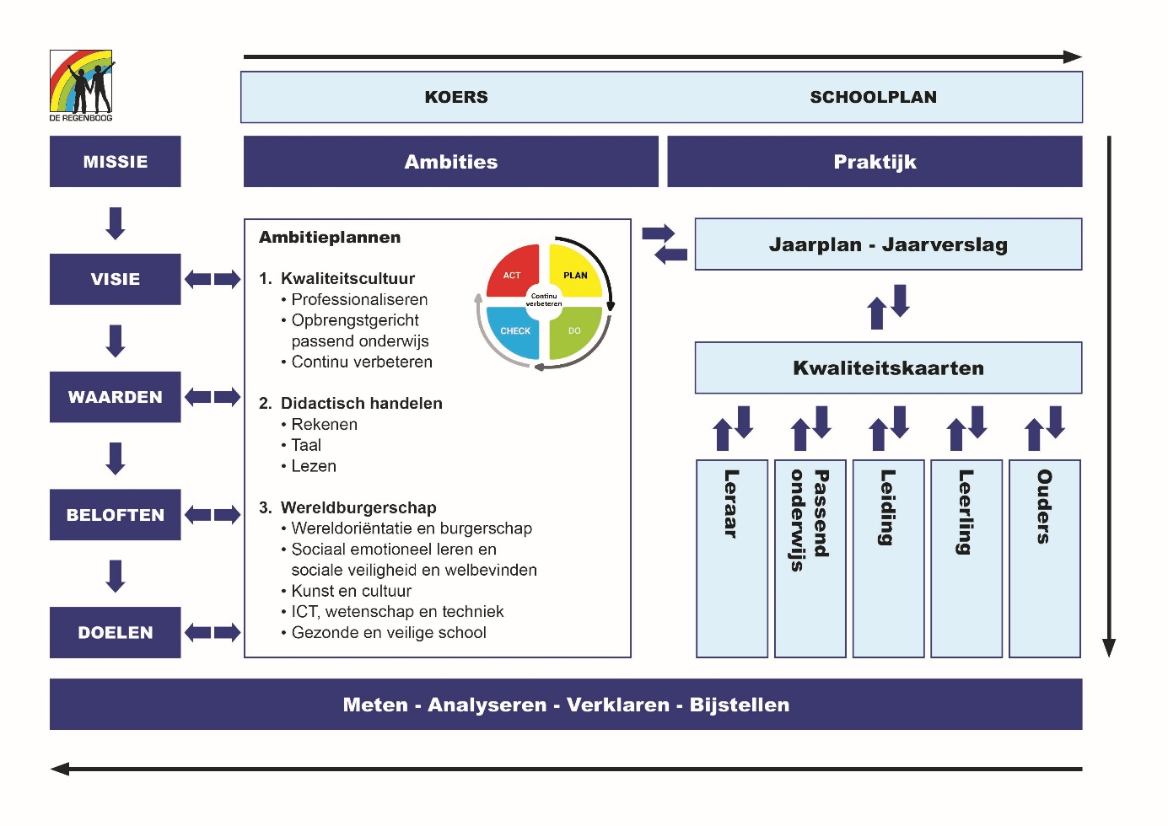
Documenten die behoren tot de wettelijke verplichting, als format door Optimus zijn aangereikt en door De Regenboog zijn aangevuld op de school specifieke zaken.

- Schoolplan, daarbij behoort het document vierjaren planning ambities > Ter instemming
Eerdere input en bijstellingen namens de MR (in juli jl.) zijn al verwerkt. Per 1 nov. dient deze aan inspectie aangeboden te worden.
- Instemming MR: met aanvulling van onderstaande punten is deze goedgekeurd.
- Aanvulling: Personeelsbeleid Regenboog: toevoegen wat er gedaan wordt aan teambuilding.
- Aanvulling: G+K toelichting, verwijzingen in tekst opnemen.

Tekstuele aanvullingen:
Pagina 5: Express veranderen in Xpress
Pagina 6: Laatste zin van alinea 3 (onder kopje Organisatie van het onderwijs)
Pagina 9: Laatste twee zinnen van de eerste alinea: De leerlingen … van de weging. Behoeft uitleg of weglaten.
Pagina 11: Indien voor inspectie: geen opmerkingen. Indien voor ouders: afkortingen SVW (SOP/POS) en W&T uitschrijven; executieve vaardigheden toelichten.
Pagina 16: Onder kopje OP6: afkorting OSO weghalen.
- Jaarplan, daarin zit het jaarverslag 2021-2022. > Ter informatie
Bijlage Schoolzelfevaluatie geeft middels data zicht op de opbrengsten. Bijlage jaarplanning ambitieplannen geeft zicht op meer concrete doelen volgens pdca cyclus.
Enige typefouten:
* blz. 4/13, onderaan, punt 2: laatste zin “het” verwijderen.
* overige typefouten worden nog via voorzitter doorgestuurd aan H. v. Eldonk
- MR heeft verder op de inhoud geen op-, aanmerkingen of aanvullingen op.
- Schoolgids > informatief
Eerdere aanpassingen zijn verwerkt in document. Inmiddels is deze op de website geplaatst.

- Overige zaken > informatief
- Financiële resultaten 2021 & 2022 t/m september en begroting 2022
Reactie/conclusie (O)MR-afgevaardigde n.a.v. overleg hierover:
Op basis van de inzage in de cijfers met bijbehorende toelichting is reactie van MR aan directeur dat cijfers helder en inzichtelijk zijn. Fijn ook dat er tijdens MR overleggen open over gecommuniceerd, nagevraagd en meegedacht kan worden. Bij evt. onvoorziene inkomsten en uitgaven wordt voltallige MR graag verder op de hoogte gehouden.

- Verzoek aan MR om mee te denken / te brainstormen over oplossingen inz. lerarentekort:
Dit is nu en blijf ook de komende jaren een zorgpunt. Hoe waken we voor behoud van werkdrukverlichting voor leerkrachten, maar ook alle andere teamleden?
Nu er NPO middelen zijn, lijkt er veel mogelijk. Maar inzet op personeel kan niet, want wat als er geen NPO meer is (dit loopt af), is er geen budget meer. En daarnaast, er zijn sowieso personeelstekorten.
De school wil graag naast het schoolse ‘moeten’ ook verlengde activiteiten bij lopende thema’s en culturele activiteiten blijven organiseren. Soms is het lastig: Hoe zorgen we voor leuke activiteiten en behouden we genoeg tijd en ruimte voor onze noodzakelijke professie? Belangrijk daarbij is ook om de verbinding met de ouderraad (OR) weer goed aan te halen nu er minder Corona is.

- T.a.v. activiteiten => Vraag aan MR: graag meedenken/advies:
- Hoe kunnen we dit toekomstgericht goed stroomlijnen.
- Is bijv. een evenementen-coördinator aanstellen een oplossing?
- Waar en hoe zouden ouders evt. verder kunnen ondersteunen?
- Anders suggesties?
De ouderraad (OR) is mede verantwoordelijk voor de organisatie van ‘buitenschoolse’ activiteiten. Samenwerking met OR verloopt constructief met veel enthousiasme en meedenken. Het is echter niet mogelijk de toch al schaarse tijd van de leerkrachten vrij te maken voor deze activiteiten (behoort ook niet tot ‘lesgeven’/is extra. Dit wordt ook niet door Ministerie betaald en ook niet gezien als prioriteit). Door lerarentekort zien we dat leraren hier minder tijd en daarmee ook minder enthousiasme hebben om het groots aan te pakken. Dit staat soms haaks op de verwachtingen van sommige ouders. Voorbeelden hiervan zijn:
- Kerstviering in de klas en op school
- Carnaval
- Schoolreis/schooldag
- Sinterklaas

- Samenvatting van opmerkingen vanuit MR:
- Cruciaal blijft dat bij de planning van toekomstige activiteiten vooraf (o.a. m.b.v. draaiboeken) goed in samenspraak met de school voor te bereiden en kaders helder te hebben. Degene van de organisatie kunnen dan met minimale belasting van de leerkrachten vooruit met de organisatie binnen de gestelde kaders/mogelijkheden die de school heeft.
- Tevens is de conclusie dat n.a.v. het nieuwe Corona-tijdperk en lerarentekort het van groot belang is dat de structuur/organisatie met frisse blik bekeken en opnieuw binnen haalbare kaders en beleid van school herschreven gaat worden.
- MR is bereid hierin verder mee te denken en zo nodig bij de herziening van dit ‘beleid’ (instemming MR benodigd) te ondersteunen.
- T.a.v. inzet gelden NPO => Vraag aan MR: graag meedenken/advies:
Inzet extra ondersteuning voor leerlingen onder lestijd (buiten arrangement-ondersteuning om). Het is gewoon in de praktijk niet praktisch en haalbaar om steeds weer kinderen uit de les te halen en extra te ondersteunen.
Ook lerarentekort zorgt ervoor dat er niet voldoende mensen te vinden zijn om dit te doen. Dit jaar krijgen we dat voor de groepen 8, voor een specifieke rekeninterventie, voor elkaar. Dit door eigen personeel op een andere manier in te zetten voor extra leertijd vóór schooltijd. Lerarentekort en extra werkdruk daardoor maakt dat dit intern steeds moeilijker realiseerbaar is en op termijn wellicht niet meer mogelijk.
Hoe kan de Regenboog realiseren om deze extra zorg toch te blijven bieden?
- Per 3 okt. a.s. is voor de leerlingen uit groep 8 met een vaardigheidsscore van 1F (niveau van eind groep 6) de extra ondersteuning als volgt ingeregeld:
Het is veel efficiënter om kinderen buiten lestijd extra aandacht te geven (pre-teaching). Kinderen hebben meer leertijd nodig, niet minder. Onze leerkrachten doen er in de les toe, deze kinderen missen zo toch voortdurend ondersteuning.
- Actie: Na 6 weken evaluatie.
Indien deze pilot goed bevalt en uitgebreid zou kunnen worden is de overweging de ‘ondersteuning’ voor- of naschools uit te besteden aan externe specialist (school betaalt uit NPO-budget), ook voor de groepen 6 en 7. Andere ideeën vanuit de MR zijn welkom.

- Ingekomen post en mededelingen
- PMR-lid mw. L. Boll zal postvak MR gaan beheren.
- Mail ontvangen van een ouder: Groep 2 had geen startgesprekken gehad.
- Actie PMR-mw. L. Boll: Aanbeveling MR aan de Regenboog zal aan ouder worden terug gecommuniceerd. Dit is:
- In de toekomst helder melden dat er in principe geen gesprekken zijn (omdat dit immers 6 weken ervoor bij de jaarafsluiting heeft plaatsgevonden), maar indien ouders er behoefte aan hebben een bepaald punt te bespreken, altijd welkom zijn toch een afspraak in te plannen.
- Notulen en actiepunten vorige vergadering, 7 juli 2022
Verslag is doorgenomen en vastgesteld.
Actiepunten zijn n.a.v. dit overleg bijgesteld. Zie laatste pagina van dit verslag.

- Jaarverslag MR 2021-2022
- Actie: G. van Zandvoort zal concept bewerken en ter bijstelling aan de leden sturen.
- Kascontrole Ouderraad (OR)
Eerste week na schoolvakantie is deze uitgevoerd en goed bevonden.
- Rondvraag: hier is geen gebruik van gemaakt.
- Sluiting
Allen zijn bedankt voor de inbreng.

ACTIELIJST
Nr. | Onderwerp | Streefdatum | Door
 | Concept activiteitenplan 2022-2023 bijstellen en speerpunten opnemen.  - in sept. taakverdeling/namen erin opnemen. (komt terug op agenda) | 27-9-22  >15-11-22 | M. Romme
 | Vergaderplanning:  - 6 juli >verplaatsen i.v.m. oudergesprekken  - Aangeven aan directeur welke data het wenselijk is dat zij aansluit | 15-11-22 | voorzitter
 | Jaarplan: correcties/aanvullingen verwerken, daarna akkoord | Voor1-11-22 | VZ+directeur
 | OR/MR/Directie>beleid & draaiboeken activiteiten, vervolg acties? | 15-11-22 | agenda
 | Evaluatie pilot pre-teaching groep 8 en vervolg afstemmen | 15-11-22 | directeur
 | Ingekomen mail ouder beantwoorden: inz. geen startgesprekken gr. 2 | z.s.m. | L. Boll
 | Jaarverslag MR schooljaar 2021-2022:  - Concept naar leden  - Leden vullen aan  - Vaststellen tijdens vergadering | 15-11-22 | G.vZandvoort  MR-leden

